GWRTHRYCHAU CYFEIRIO
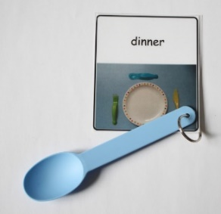
Cyflwyniad
Mae Gwrthrychau Cyfeirio’n wrthrychau sy’n cael eu defnyddio i gynrychioli person, gweithgaredd neu ddigwyddiad. Dros amser, bydd y person yn dysgu bod y gwrthrych yn cynrychioli’r person hwnnw, y gweithgaredd hwnnw neu’r digwyddiad. Defnyddir Gwrthrychau Cyfeirio i helpu person i ddeall beth sy’n digwydd yn eu hamgylchedd ac hefyd i helpu pobl i wneud dewisiadau. Deall gwrthrychau go iawn yw cam cyntaf datblygiad symbolaidd. Felly, ystyrir mai defnyddio gwrthrychau yw’r dull mwyaf cadarn o gynrychioli gair.
Sut i greu gwrthrychau cyfeirio
1. Dewiswch y person, y gweithgaredd neu’r digwyddiad yr hoffech iddynt ei ddeall.
2. Dewiswch wrthrych. Dylai fod yn hawdd ei ddeall. Caiff eitemau eu dewis oherwydd eu nodweddion aml-synnwyr. Rhaid i’r gwrthrych cyfeirio fod yn berthnasol i’r unigolyn, felly gall dau blentyn fod â gwrthrych cyfeirio gwahanol ar gyfer yr un tegan neu weithgaredd. Mae trafod y gwrthrych yn helpu’r plentyn i greu darlun meddyliol ohono. Gallai fod yn rhywbeth fel:
      - Eitem yr ydych yn ei ddefnyddio yn ystod y gweithgaredd (e.e. fforc = swper, brwsh paent = paentio)
      - Rhan o’r gwrthrych (e.e. rhaff = siglen, crochenwaith = garddio)
      - Rhywbeth sy’n debyg i’r gwrthrych go iawn (e.e. ffabrig o’r un deunydd â’r gwrthrych)
      - Rhywbeth nad yw’n uniongyrchol berthnasol, ond all symboleiddio’r gweithgaredd (e.e. gallai brigyn gynrychioli mynd am dro).
3. Mae’n well dechrau â thua 3 Gwrthrych Cyfeirio ar gyfer gweithgareddau/digwyddiadau sy’n digwydd yn aml iawn. Gallwch ychwanegu mwy o Wrthrychau Cyfeirio yn nes ymlaen.
Sut i ddefnyddio Gwrthrychau Cyfeirio
- Cyn i’r unigolyn ddechrau ar y gweithgaredd rhowch y Gwrthrych Cyfeirio iddo/iddi. Defnyddiwch arwydd a/neu iaith e.e. “’dyn ni’n mynd i’r parc nawr”.
- Ar ôl rhoi’r Gwrthrych Cyfeirio, mae’n bwysig dechrau ar y gweithgaredd yn syth i’w helpu nhw i ddeall y cysylltiad rhwng y gweithgaredd a’r gwrthrych.
- Mae’n bwysig iawn bod gwrthrychau’n cael eu defnyddio’n gyson bob tro y byddwch yn gwneud y gweithgaredd.
- Pan fydd gweithgaredd yn dechrau, ewch â’r Gwrthrych Cyfeirio oddi ar y person a’i roi i gadw. Mae’n syniad da i fod â lle cyson (e.e. bag/blwch) i gadw pob gwrthrych yno a’u rhoi nhw i ffwrdd pan fydd y gweithgaredd wedi dechrau.
- Unwaith y bydd yr unigolyn wedi deall y cysylltiad rhwng y gwrthrychau a’r gweithgareddau, gallwch ddefnyddio’r gwrthrychau hyn i gynnig dewis yn ymwneud â’r gweithgareddau hyn.

Mae’r enghraifft ganlynol yn dangos datblygiad symbolaeth. Mae’n bwysig eich bod wastad yn dechrau gyda gwrthrychau go iawn pan fyddwch yn ansicr o lefel dealltwriaeth plentyn.
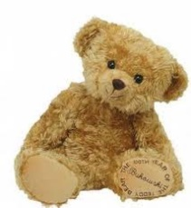
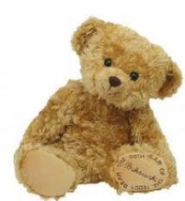
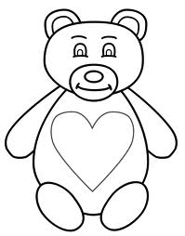

Llun lliw

Gwrthrych Go Iawn Llun o’r gwrthrych Symbol o’r Gwrthrych
Llun du a gwyn
Ffotograff
Gwrthrych Go Iawn Iawn

